Especificació càmera
La càmera en el Procés de Visualització
Aplicació gràfica:
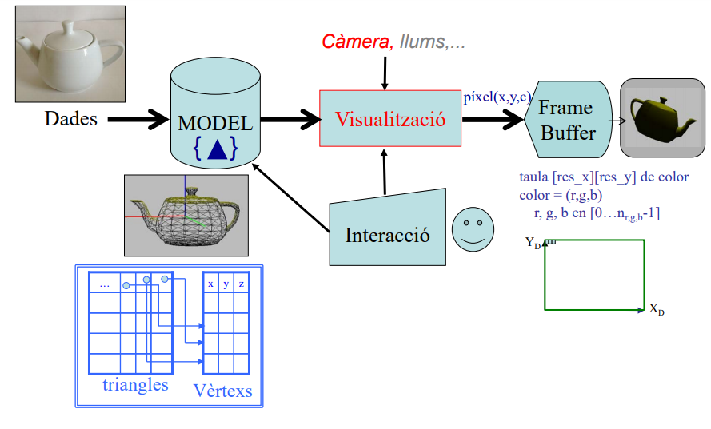
Visualitzar un model (obtenció d’una imatge)
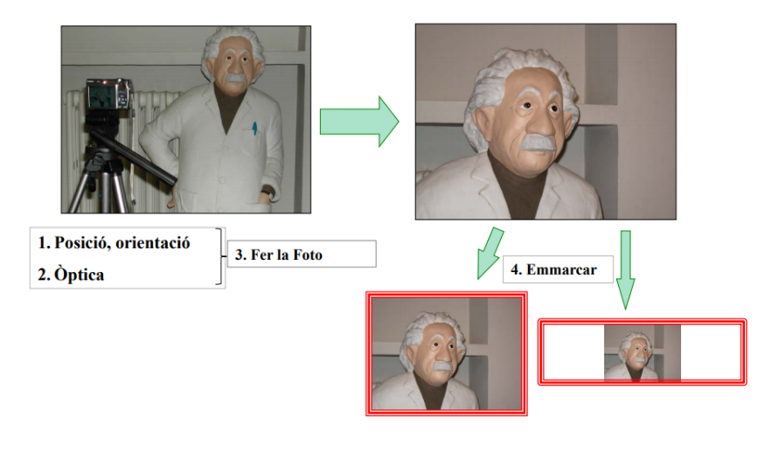
Depenen de la posició, la orientació o la òptica podem obtenir unes determinades fotos o uns altres. Després de fer la foto, la podem emmarcar.
Com indicar la càmera?
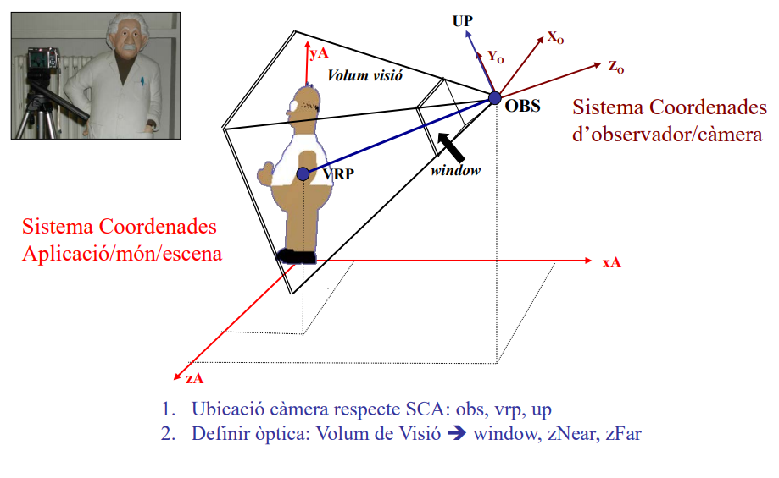
Procés de visualització d’OpenGL 3.3:
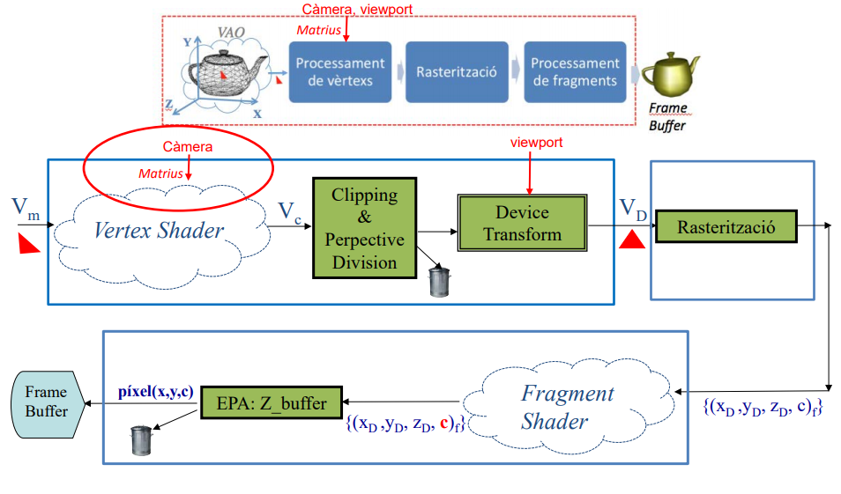
Introduir els paràmetres de la càmera al Vertex Shader, i aquí els calcularà i mostrarà la manera en la que volem col·locar la càmera.
Processament “manual” de vèrtexs:
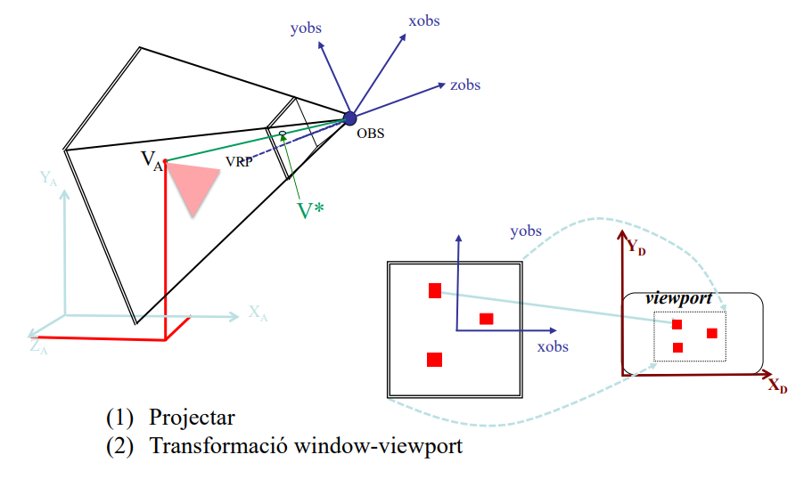
Projectar cada triangle al window i després fer la transformació window-viewport (permet decidir el punt de la nostra imatge amb quin píxel li correspon).
Processament de vèrtexs en OpenGL 3.3:
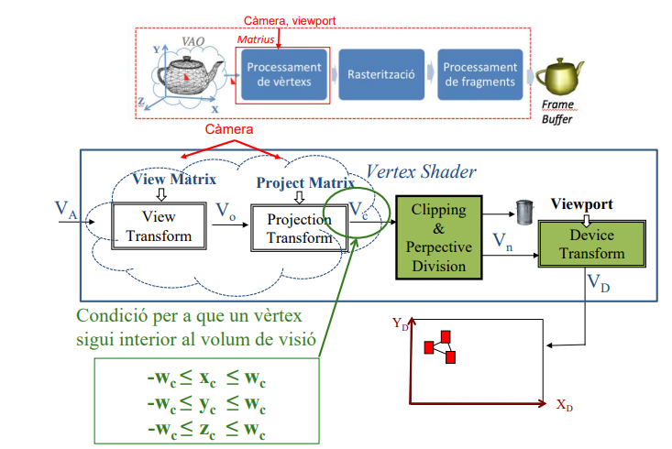 W = 4t component del vèrtex
Els vèrtexs que surten del Vertex Shader han de complir unes certes condicions.
Posició i orientació
La càmera en el VS: View Matrix
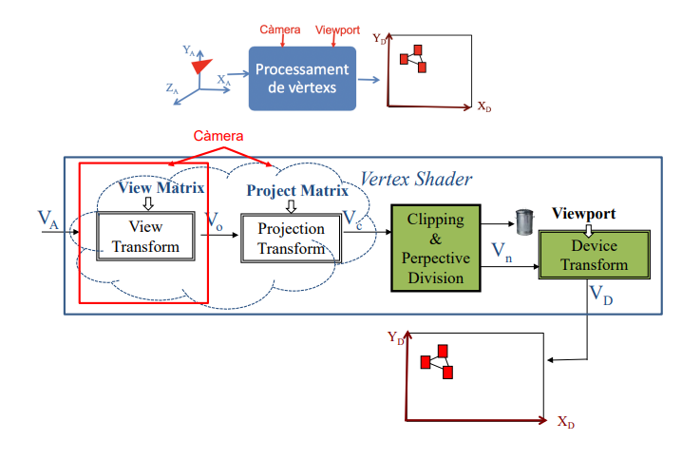
Pas a SCO amb VRP, OBS i Up: càlcul View Matrix
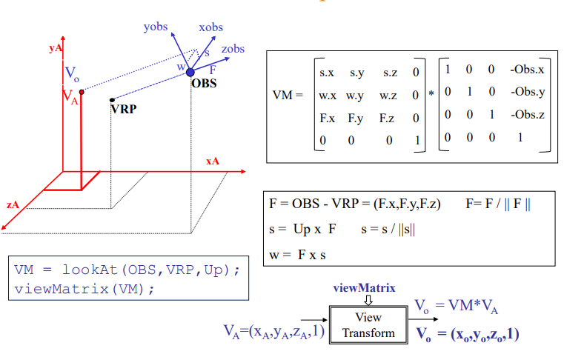
Coordenades aplicació -> coordenades observador (VM, canvi de sistema de coordenades, una translació i un canvi d’orientació)
Veure els vèrtexs de l’escena, des de el punt de l’observador.
Origen de coordenades = posició de l’observador.
OBS = observador;
VRP = View Reference Point;
Up = View Up Vector, “indica” la direcció de l’eix vertical de la càmera;

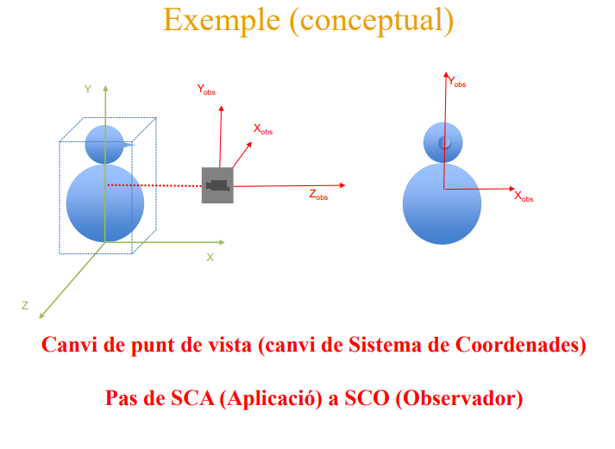
Com que volem veure la cara del nino, posarem la càmera des de la part frontal. Vist des de l’observador, la z va cap endarrere, la y cap a dalt i la x cap a la dreta. HEM CANVIAT DE PUNT DE VISTA, des d’un punt de vista de l’aplicació a un punt de vista d’observador.
Òptica (perspectiva o ortogonal)
La càmera en el VS: Project Matrix
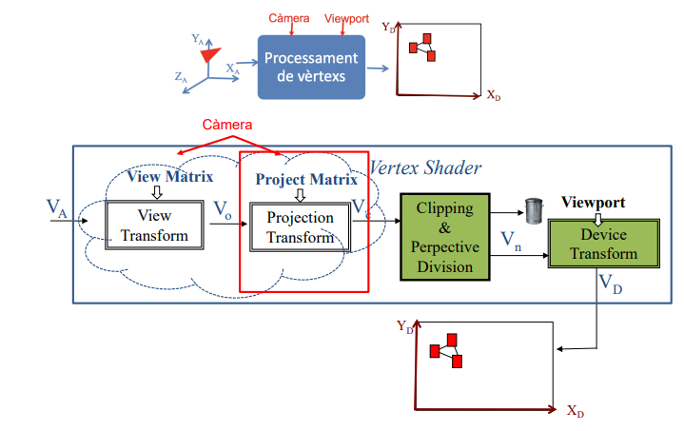
La òptica pot ser perspectiva o ortogonal
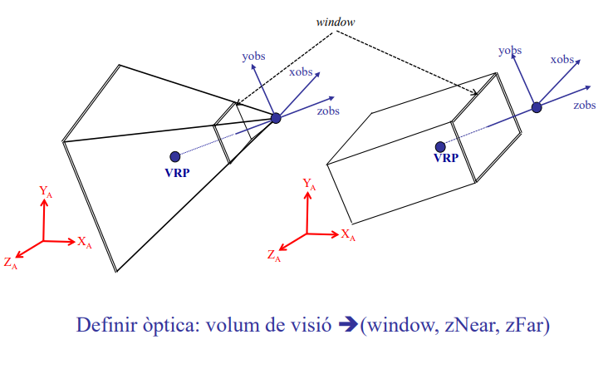
La òptica perspectiva crea una vista piramidal, mentre que l’ortogonal crea una vista completament perpendicular a les coordenades de l’observador.
Per definir aquestes òptiques es necessita 3 paràmetres, el window, el zNear i el zFar.
Diferències entre les dues òptiques
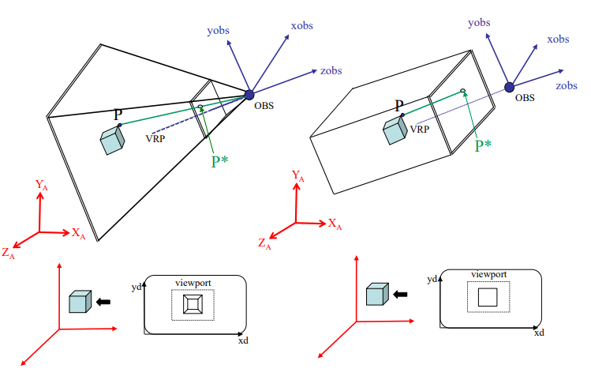
Perspectiva: projecció perspectiva, els punts que es trobin més propers son projectats més grans (àrea més gran) i els que es troben més lluny, projectats més petits (àrea més petita). P = punt de projecció.
Ortogonal: projecció paral·lela, totes les distancies son completament iguals.
Exemple:
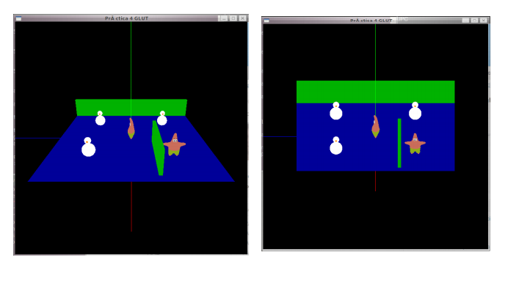
En una projecció perspectiva podem apreciar volum (més realista) i en una projecció ortogonal tot es pla.
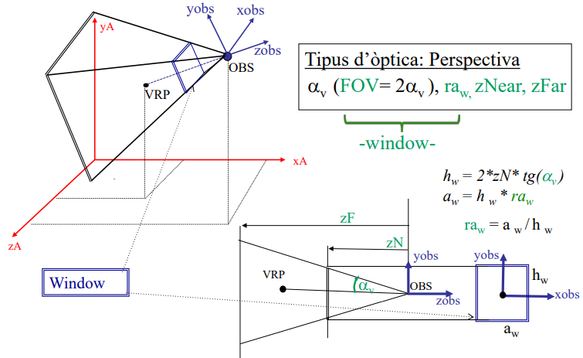
Paràmetres de la òptica perspectiva:

FOW = Fill of view (angle obertura de l’observador).
ra_{w} = relació d’espectre (relació amplada-alçada, a_{w} / h_{w}).
zN (zNear) = distància entre el punt de l’observador fins el primer pla que hem trobo.
zF (zFar) = distancia entre el punt de l’observador fins l’últim pla on acaba la piràmide.
Paràmetres de la òptica ortogonal:
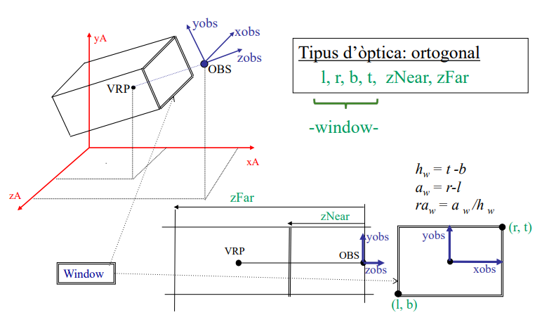
zN (zNear) = distància entre el punt de l’observador fins el primer pla que hem trobo.
zF (zFar) = distancia entre el punt de l’observador fins l’últim pla on acaba el rectangle.
r = right (a la dreta).
b = botom (a baix).
t = top (a dalt).
l = left (a l’esquerra).
Càlcul matriu Project Matrix
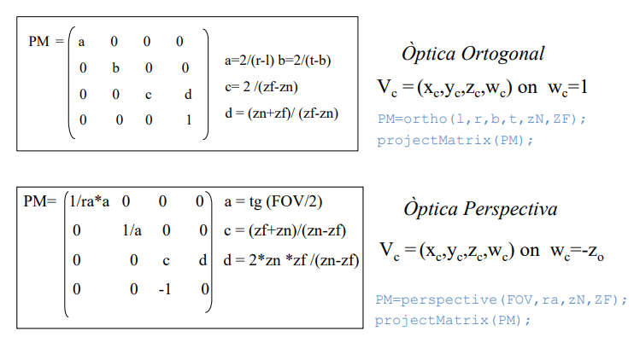
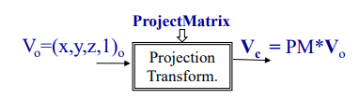
Coordenades d’observador -> coordenades clipping

Sobre la relació d’aspecte del window i del viewport
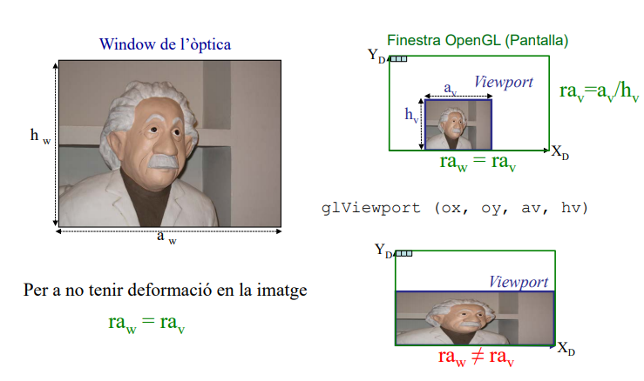
La relació d’espectre del viewport i la relació d’espectre del window han de ser la mateixa si no es vol tenir una deformació en la imatge.
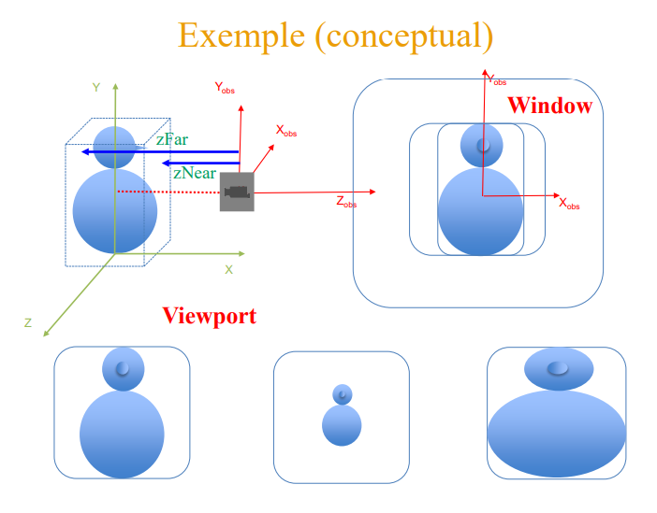
La càmera en el Vertex Shader
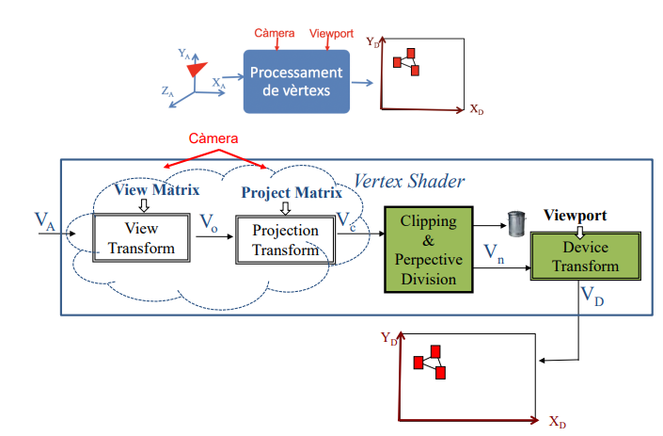
La càmera en el VS: Implementació

El vèrtex Shader: Implementació
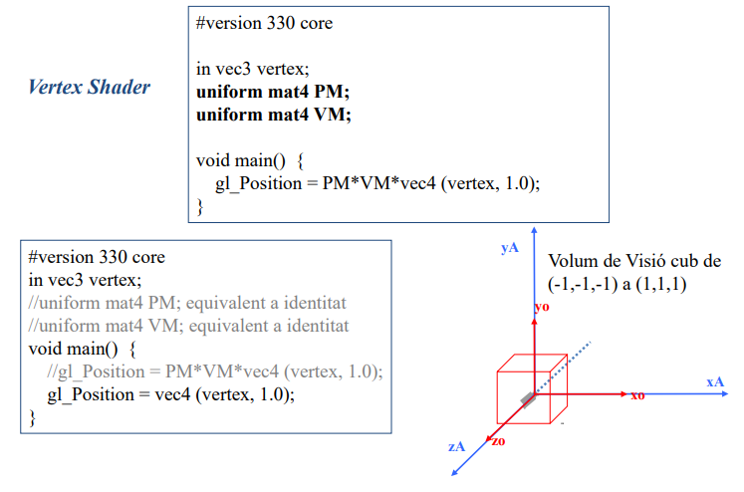
PM = Project Matrix.
VM = View Matrix.
Sistemes de coordenades – afegim TG
V_{A} = sistema de coordenades d’aplicació (SCA).
V_{o} = sistema de coordenades d’Observador (SCO).
V_{c} = sistema de coordenades de Clipping (SCC).
Estem partint de V_{a}, però els objectes estan en coordenades de model i ubicació en escena:
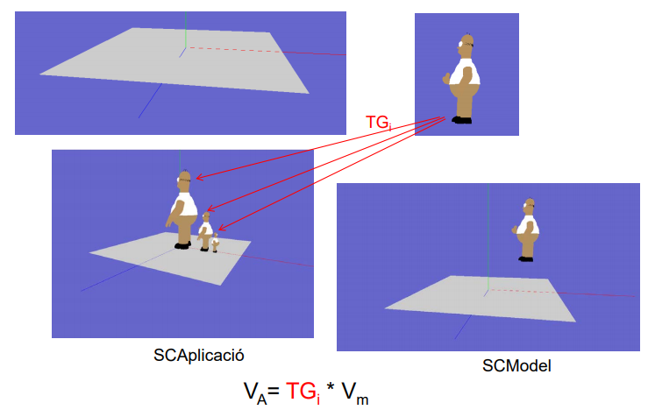
Per tant, cal afegir les matrius de transformacions geomètriques, si son necessaris. Alguns casos, es necessita redimensionar / escalar / orientar els objectes, i en d’altres no.

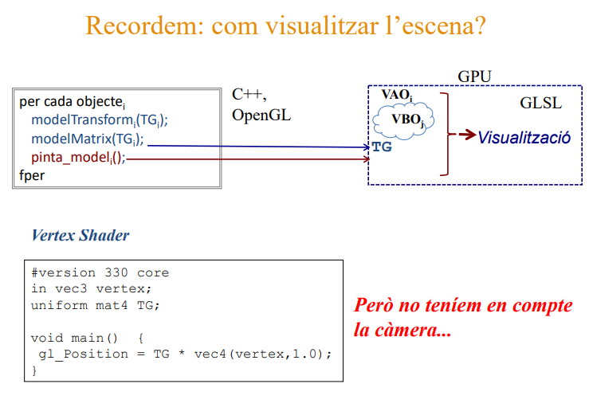
Per tan, partim de V_{m} = coordenades de model.
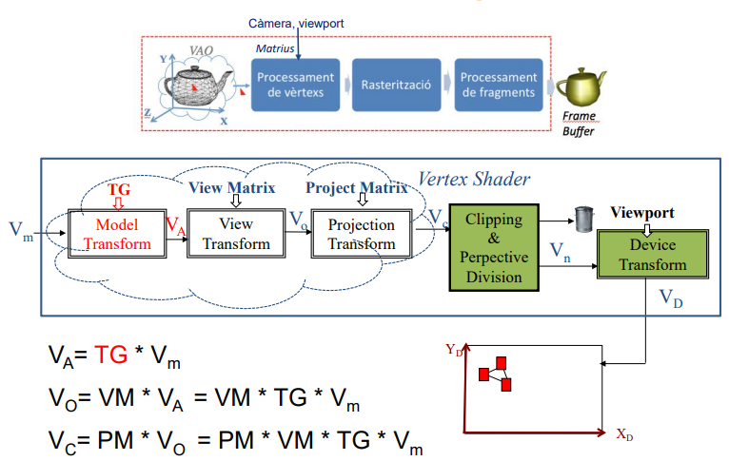
Programació bàsica del Vertex Shader
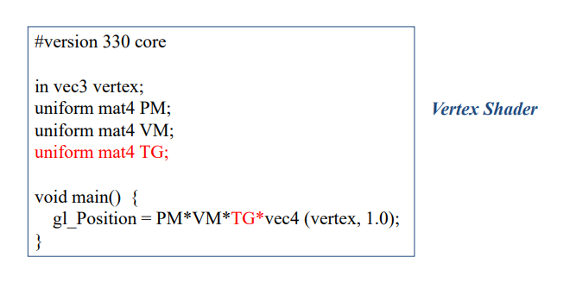
L’ordre es important, sempre aquest ordre: PM*VM*TG*vec4 (vertex, 1.0);

Zoom
Veure l’escena més gran (zoom-in) o més petit (zoom-out), des del mateix punt de vista.
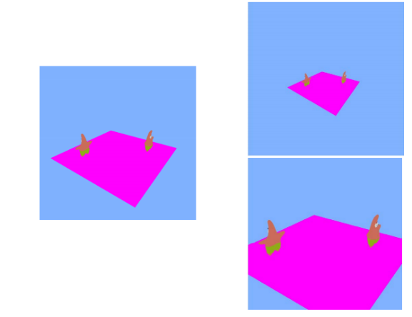
Implementació:
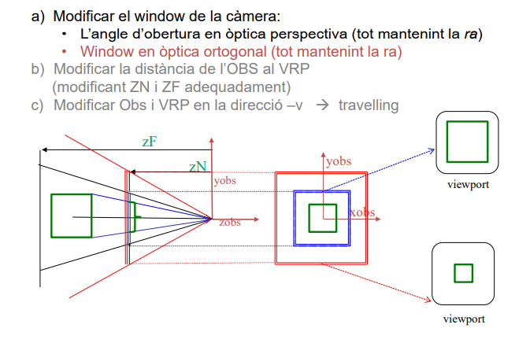
Augmentar l’angle d’obertura (zoom-out).
Disminuir l’angle d’obertura (zoom-in).
Apropant o allunyant l’observador (només en el cas de la perspectiva).
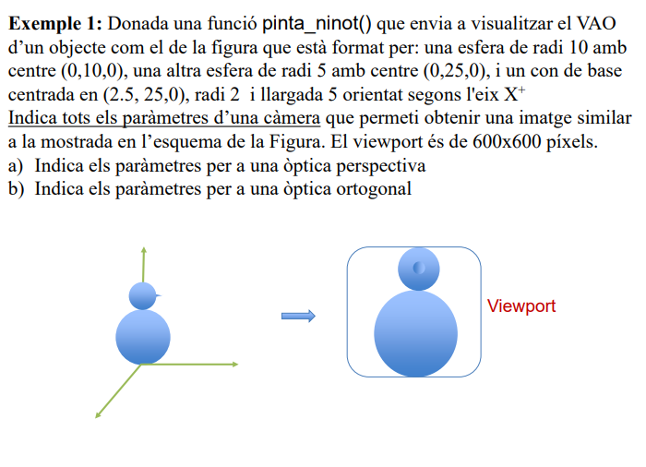
Exemples

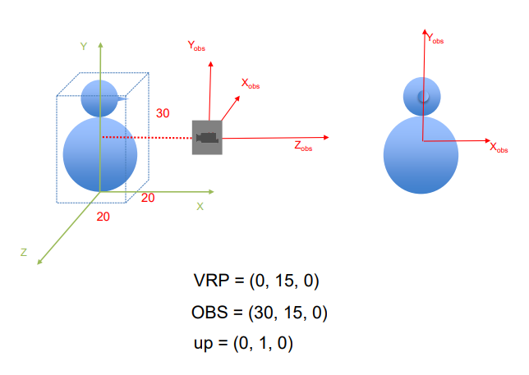
Posició i orientació: Òptica:
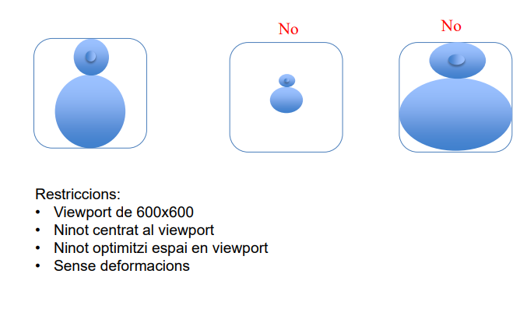

x = 20; z = 20; y = 30;
VRP = punt central (0, 15, 0);
OBS = observador (30, 15, 0);
up = la y (0, 1, 0);
- òptica perspectiva:
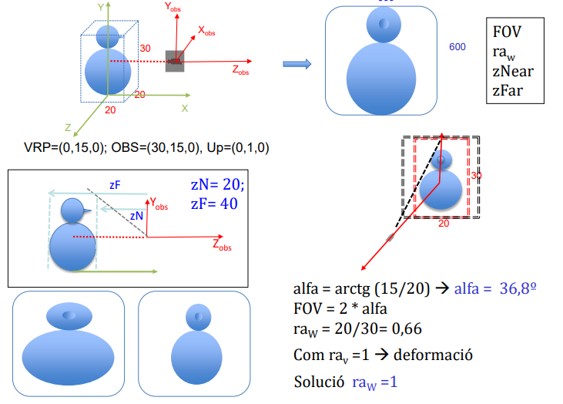
- òptica ortogonal:
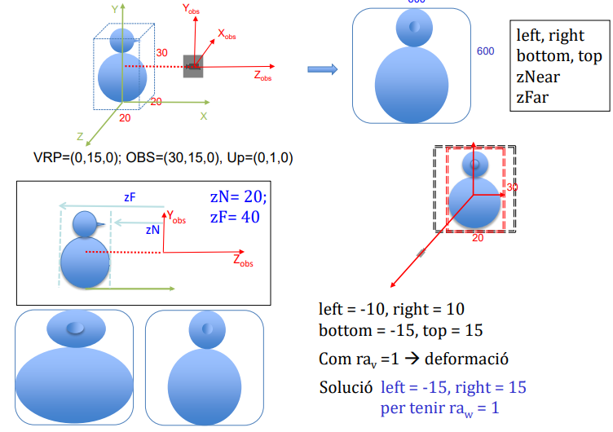
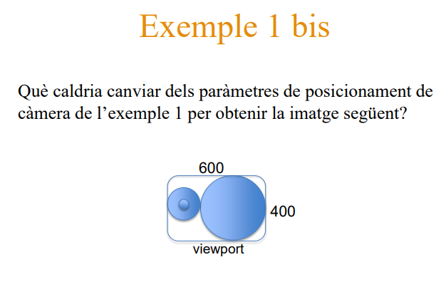
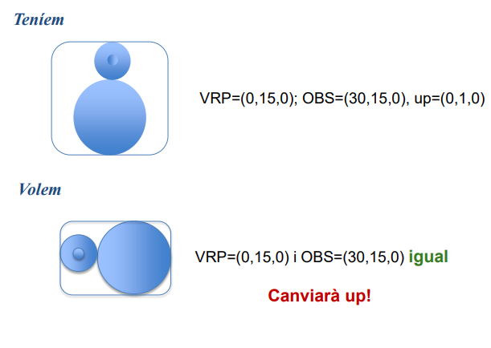
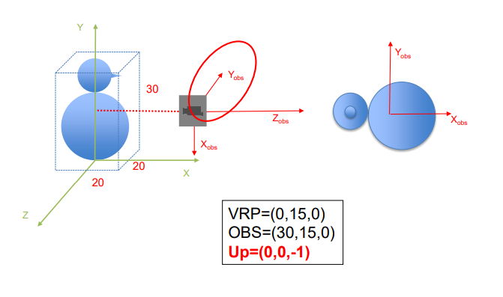
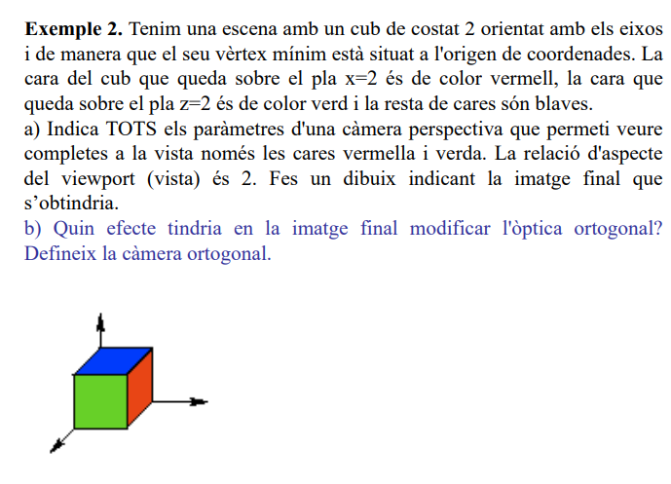
a)
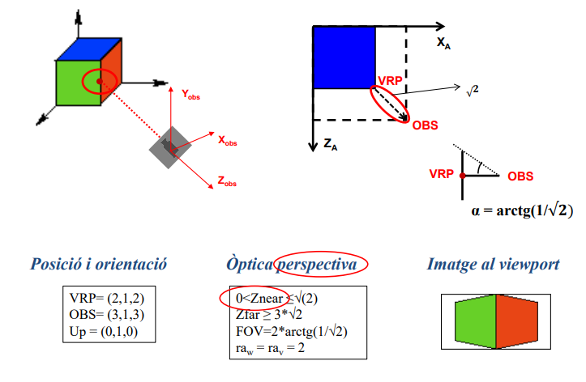
b)

